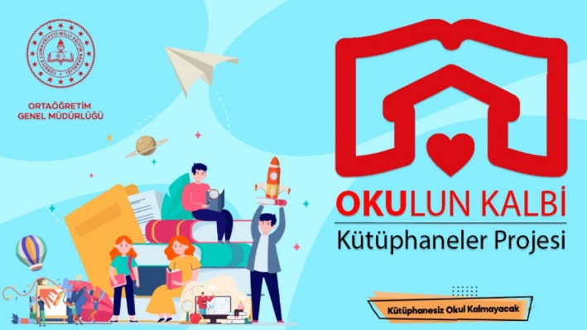
Bakanlığımızca gerçekleştirilen "Kütüphanesiz Okul Kalmayacak" projesi kapsamında kurulan okul kütüphanemizde "Okulun Kalbi Kütüphaneler Projesini " hayata geçiriyoruz.
Genel Müdürlüğümüz tarafından geliştirilen bu proje ile okul kütüphanemizin işlevi artırılarak çok yönlü olarak kullanılması sağlanacak ve okul kütüphanemiz "okulun kalbi" olacaktır.
Genel Müdürlük tarafından hazırlanan "Okulun Kalbi Kütüphaneler Projesi" ile okul kütüphanelerinin asıl işlevleri yanında öğrencilerin okuma, araştırma alışkanlığını geliştiren ve eğitici, sosyal, kültürel faaliyetlere ortam sağlayan mekânlara dönüştürülmesi amaçlanmaktadır.
“Okulun Kalbi Kütüphaneler Projesi" kapsamında okul kütüphanelerinde, uzmanlar tarafından öğrenci ve ebeveyn eğitimleri; sanat, bilim, doğa, spor alanlarında çeşitli atölye çalışmaları, öğrencilerin ilgi duyduğu konulara yönelik söyleşiler, deneyim odaklı öğrenme fırsatı sunacak çeşitli etkinlikler ve tüm bireylere okuma alışkanlığının kazandırılmasına yönelik faaliyetler gerçekleştirilecek.
"Okulun Kalbi Kütüphaneler Projesi " kapsamında;
Kitap Tanıtma ve Tartışma Etkinlikleri,
Etkileşimli Okuma,
Müzikli Okuma,
Kitap Anlatma ve Canlandırma,
Okuma Grupları / Kitap Kulüpleri,
Dünya Dillerinden Masallar,
Radyo Tiyatrosu Dinleme,
Yeni yayınların ve Kitapların Tanıtılması,
Programla Belirlenen Yazar ve Şairlere Ait Eserlerinin Okutulması,
Somut Olmayan Kültürel Miras Taşıyıcıları ile Söyleşi,
Kütüphanede Oryantiring,
Sergi, Çalıştay,
Aile Sinema Saati gibi etkinlikler ile;
Origami, Akıl ve Zekâ Oyunları,
Ebru,
Artırılmış Gerçeklik,
Seminerler,
Bilgi Okuryazarlığı,
Kişisel Gelişim,
Dinletiler, Şiir Dinletisi, Müzik Dinletisi gibi atölye çalışmaları gerçekleştirilecek.

